**Abstract**

El análisis de los medios ambientes a los que son expuestos algunos microorganismos tales como Bacterias o Archaeas nos permite ser capaces de alterar o crear microorganismos con el propósito de que sean más eficientes en dichos medios. En el análisis de estos medios se propone a continuación un microorganismo capaz de leer las propiedades de dichos ambientes con el fin de que por sí mismo sea capaz de crear un flagelo que le ayude a movilizarse más rápidamente a través de este lo cual logrará hacer mediante tres sistemas que actuaran en conjunto, los cuales son capaces de leer y procesar la información que reciben del exterior para generar un flagelo. Delimitamos nuestro organismo para que viva en un ambiente controlado de laboratorio dónde solo será observado su comportamiento y servirá para hacer pruebas que permitan crear otros organismos parecidos.

**Introducción**

El desarrollo de microorganismos creados o modificados por el hombre para desarrollar tareas a nivel micro ha sido una práctica muy útil que a lo largo del tiempo ha permitido desarrollar tecnologías de biorremediacion, facilitar la agricultura, la veterinaria y hasta la misma medicina en humanos. Poco a poco el desarrollo de estas técnicas se ha constituido como una labor de suma importancia en muchos campos; por tal motivo es nuestro deber como científicos conocer los medios ambientes a los que podrían resultar expuestas y mejorar la eficiencia de estos microorganismos para que les sea más fácil ayudarnos. Mediante el manejo de sistemas de retroalimentación positiva y represión mutua podemos en teoría generar un microorganismo capaz de desarrollar un flagelo que lo haga óptimo para cualquier circunstancia a la que sea sometido. En esta investigación se desarrollará un caso simple en donde nuestro microorganismo que crearemos mediante manipulación genética de una bacteria será capaz de generar solamente dos tipos de flagelo; uno similar al que usan los Bacilos, y otro del tipo Archaea.

Para llevar a cabo nuestra misión incorporaremos 3 sistemas en nuestro microorganismo. El primer sistema es un sistema de sensado. Incorporaremos receptores de señales en la membrana (De la cual se hará una descripción más adelante en este documento), de dos tipos principalmente; unos detectarán presencia de Iones H+ (pH) y otros Na+. Esto se debe principalmente a que los flagelos de las archaeas funcionan fundamentalmente con gradientes de concentración de H+ y los flagelos de los Bacilos funcionan con gradientes de concentración de Na+ (y también de K+). Este sistema a través de la maquinaria celular comenzará a activar los promotores que llamaremos A y B, los cuales hacen parte del sistema 2. Estos promotores cuentan con retroalimentación positiva cada uno pero a su vez se reprimen mutuamente y como veremos en el desarrollo de este documento, necesariamente uno deberá dominar sobre el otro dependiendo de cuanta estimulación recibió del exterior. Finalmente nuestro último sistema será el encargado de la producción del flagelo, es decir, de la síntesis de las proteínas que lo componen.

Veremos en el Desarrollo de la propuesta en forma un poco más detallada como se relacionan estos tres sistemas.

Finalmente terminaremos esta introducción analizando las bases de cada uno de los flagelos (ya que para cada flagelo es necesaria una base distinta), es decir la maquinaria proteica que permite la rotación del flagelo. Se someterá a discusión la posibilidad de mantener en todo momento de la vida del microorganismo ambas maquinarias o si por el contrario es más inteligente destruir estas maquinarias cuando no sean necesarias y reciclar los materiales de los cuales están hechas.

**Resultados Esperados**

El sistema propuesto de los dos promotores A y B ha sido específicamente formulado para que se repriman mutuamente y además se retroalimenten positivamente. A través del análisis matemático y uso de herramientas computacionales se espera obtener un Toggle Switch que analizamos en el curso de Biología de Sistemas a lo largo del semestre. De esta forma se espera observar que uno de los dos promotores necesariamente debe dominar sobre el otro y saber cual dominará dependerá única y exclusivamente de la estimulación que cada uno reciba del exterior.

Estadísticamente y según como se ha planteado veremos que si ambos estímulos existen entonces ambos flagelos se empezaran a desarrollar en un momento inicial; sin embargo uno quedará rezagado con respecto al otro, es decir, no se desarrollará completamente, pero si existe la posibilidad de que se desarrolle un poco.

Un inconveniente que seguramente encontraremos en el desarrollo del microorganismo es el de qué hacer con el flagelo que no se desarrollo a plenitud. Una propuesta es impedir su movimiento a través de Proteasas que lo trabarán, lo cual es muy poco práctico ya que eso presupone que en cualquier ambiente dichas proteasas se encontraran siempre. Una opción más práctica es que el organismo recicle estas proteínas, pero se debe analizar que tan beneficioso es energéticamente para él hacer esto.

Un segundo inconveniente a analizar es saber qué debe hacer en caso de que las señales externas sean de igual magnitud; ya que podría darse el caso de que ambos flagelos crezcan por igual. En teoría se asume que ambos funcionaran pero la pregunta es, ¿Es esto beneficioso para el organismo?, y en caso de no ser así, ¿Qué decisión se debe tomar?

**Metodología**

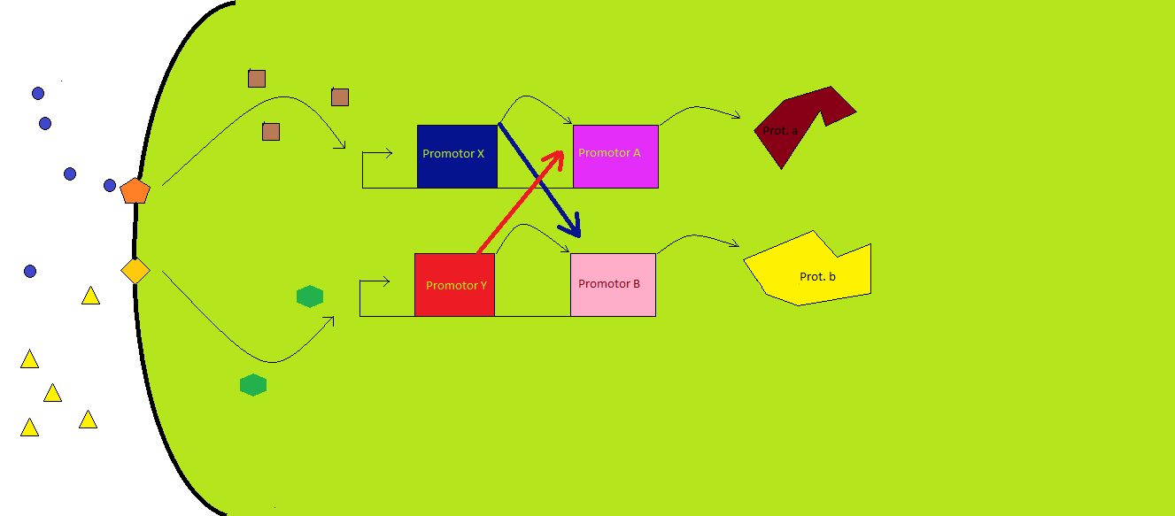

Fig.1. Representación gráfica de los tres sistemas principales

En la figura 1 podemos observar gráficamente el ensamble teórico que tendrán los tres sistemas de funcionamiento de la célula.

**SISTEMA 1: Sensado de de gradientes de H+ y Na+**

En muchos ambientes biológicos abundan estos Iones cuyas concentraciones pueden ser similares en un mismo lugar. Por esta razón precisamos poseer un sistema de sensado lo suficientemente sensible para captar las pequeñas diferencias que hay entre cada gradiente. Básicamente usamos la maquinaria ordinaria de la célula y añadimos (mediante modificación genética), dos tipos de receptores; uno para cada ion. Como nuestra célula vivirá solamente bajo condiciones controladas de laboratorio dónde será observada, no necesitamos en principio crear otros tipos de receptores, ya que se asume que solo existirán concentraciones de Na+ y H+ totalmente controladas. De esta forma se probará y se mejorará la sensibilidad de dichos sensores. Recordemos que este organismo solo será usado como prototipo, si se prefiere, del cual se espera se creen otros similares y más complejos que incluso se adapten a condiciones de la vida real. La función principal de los sensores es enviar a una señal a los promotores X e Y (Sistema 2) para que empiecen a trabajar.

**SISTEMA 2: Activación de los promotores X e Y**

Como vemos en la figura 1 las señales enviadas por los sensores o receptores en la membrana es recibida por los Promotores X e Y. Ambos promotores conforman un sistema de retroalimentación positiva (cada uno de sí mismo) que amplifica la señal de entrada. Sin embargo ambos deben tener un límite de activación ya que no es viable mantenerlos eternamente activos generando señales para el sistema tres. Esto teóricamente fue planteado de forma tal que haya una cota de activación. La función principal de cada promotor es activar un gen (Cada promotor X e Y activará un gen en particular respectivamente) el cual es el encargado de la producción de las cadenas de proteínas las cuales conformarán cada uno de los dos flagelos. Es decir, el Promotor X activara el gen encargado de producir el flagelo tipo Archaea mientras que él Y activará el gen que generará el flagelo tipo Bacilos. La formulación matemática mostrará posteriormente los resultados teóricos preliminares sobre el funcionamiento aislado de solamente este sistema en particular dónde además un Promotor debe inhibir el funcionamiento del otro. Así se generará una competencia entre ambos por determinar cuál es capaz de generar la suficiente señal para retroalimentarse, reprimir a otro promotor y además activar el gen correspondiente. Por esta razón es fundamental que haya una diferenciación realizada por los sensores lo suficientemente amplia, pero para concentraciones muy altas de ambos iones será difícil hacer dicha diferenciación. Por este motivo se debe analizar soluciones para esos casos, lo cual se analizará más adelante.

**SISTEMA 3: Producción de proteína**

Quizá este es el sistema más simple de los tres. Al activarse con las señales amplificadas de los promotores X e Y y usando los mecanismos naturales de la célula genera las cadenas de aminoácidos correspondientes para crear las proteínas de cada flagelo. Se usarán dos promotores, A y B, los cuales reciben las señales de los promotores X e Y respectivamente. La creación de proteína debe ser controlada ya que no se desea que las colas de los flagelos sean